Вправи для м’язів черевного пресу

I. Вправи для нижнього пресу
Динамічні вправи
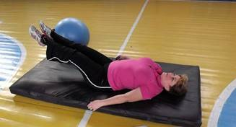

1.Вихідне положення: лежачи на спині, руки вниз.
1- піднімання прямих ніг до положення 90 градусів
2- в.п.
2.Вихідне положення: те саме, що й в попередній вправі

1- |піднімання ніг почергово, утримуючи їх над підлогою на висоті 45-50 см
2- в.п.
Рекомендації до виконання:
Вправи виконуються не відриваючи плечі від підлоги. М’язи нижньої частини черева напружуються під час видиху і розслабляються на вдиху.

Помилки при виконанні: неправильне дихання, що призводить до передчасної втоми та неправильного навантаження на м’язи поперекового відділу хребта.

3. Вихідне положення: лежачи на спині, руки вверх.
1- підняти ноги на висоту 45-50 см над поверхнею підлоги.
2 - почергове розведення та зведення прямих ніг на висоті 45-50см над поверхнею підлоги.
Дозування: 25-30 рахунків.

4. Вихідне положення: лежачи на спині, руки вниз.
1-8 -почергове зведення та розведення колін та стоп зігнутих ніг на висоті 30-35 см над підлогою.
9-12- в.п.
Дозування: серіями 4х8 разів

5. Вихідне положення: лежачи на спині, руки вверх.
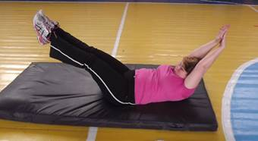
Поетапне піднімання та опускання прямих ніг на 30-60 см.
1- піднімання ніг на 30 см;
2- затримка на 2 секунди статичному положенні;
3- піднімання ніг далі до 40 см;
4- затримка 2 секунди ;
5- піднімання до 50 см;
6- затримка 2 секунди в статично положенні;
7- піднімання до 60 см;
8- затримка в статичному положенні 2 секунди;
9- 16 - опускання ніг до вихідного положення так само поетапно.

Статичні вправи

1. Утримання прямих ніг над поверхнею підлоги на висоті 30-35см.
Ускладнений варіант – положення рук вгору. Менш складний – положення рук під сідниці. Дозування: 10-15 сек

ІІ. Вправи для верхнього пресу

Динамічні вправи
1. В.п .- лежачи на спині, ноги на підлозі зігнуті в колінах, руки за голову.
1- підняти тулуб до положення 90 градусів;
2- в.п.
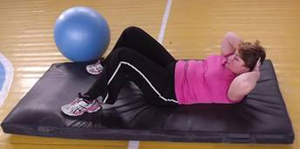
2. Вихідне положення – те саме, що в попередній вправі;
1- піднімання тулуба з поворотом на раз – вліво на два -вправо, ліктями торкаючись колін
2 – в.п
Ускладнений варіант: руки прямі, з’єднані долонями над головою.
Менш складний: руки зігнуті навхрест біля грудей.

3.В.п.- лежачи на спині, руки за голову, ноги зігнуті на підлозі.
Поетапне піднімання тулуба в сід.
1-4 – тулуб вверх;
5-8 - тулуб вниз до в.п.

Рекомендації до виконання: вправи виконуються, не відриваючи ноги від підлоги. Якщо це зробити важко – ноги закріпити під гімнастичною лавкою або іншим предметом. М’язи напружувати під час видиху, підіймаючи тулуб, розслабляти на видиху.
Помилки при виконанні: неправильне дихання, що може призвести до травмування грудного відділу хребта та передчасної втоми.

Статичні вправи
1. Утримання тулуба в піднятому положенні, руки прямі, з’єднані над головою.

IІI. Вправи для м'язів середнього пресу

Динамічні вправи
1. Вихідне положення: лежачи на підлозі, ноги прямі, руки вверх.
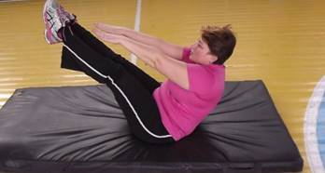
1 – одночасне піднімання рук та ніг до положення гострого кута.
2 – вихідне положення.
Дозування: 25-30 разів

Ускладнений варіант: руками торкатися пальців ніг.
Менш складний: ноги розведені в сторону, руки вперед.
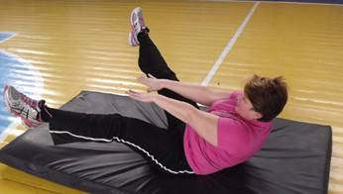

Помилки при виконанні: несинхронне піднімання рук та ніг, неправильне дихання при виконанні вправи.
Рекомендації до виконання: вправу виконувати швидко, підіймати тулуб та ноги на видих та повільно опускати їх на видих. Вдих робити носом (повільно), видих – ротом (швидко)

2. Вихідне положення: лежачи на спині, ноги зігнуті, руки за голову, лікті зведені.
1 – підняти ноги, ліктями торкнутись колін;
2 – вихідне положення.
Дозування: 20-25 разів

Рекомендації: вправу виконувати швидко, не розводячи лікті. Дихання швидке, ритмічне. Ноги торкаються підлоги носками.
Помилки при виконанні: неправильне дихання, що призводить до передчасної втоми; неритмічне, несинхронне підіймання тулуба та ніг.
Ускладнений варіант: вправу виконувати, роблячи на один довгий вдих носом два коротких видихи ротом.
Статичні вправи: Вихідне положення – сід кутом, ноги прямі, носки натягнуті, руки прямі вверх.
Дозування: 20-25 разів.
Менш складний варіант: ноги зігнуті в колінах, руки прямі вперед.
Дозування: 10-12 сек.

IV. Вправи для косих м’язів

Динамічні вправи
1. Вихідне положення: лежачи на спині ліва нога зігнута, стопою на підлозі, права нога зігнута стопою на лівому коліні, коліно розвернуте вправо, руки в замок за голову.
1 – спираючись на правий лікоть, лівим дістати праве коліно;
2 – вихідне положення.
Дозування: 25-30 разів
Те саме виконувати на інший бік, змінивши положення ніг.
Рекомендації до виконання: правильне дихання, спиратись на лікоть обов’язково.
Помилки при виконанні: зведення ліктів, неправильне дихання.

2. Вихідне положення: лежачи на спині, ліва нога вверх, права нога зігнута.

1 – пальцями лівої руки дістати стопу правої ноги;
2 – вихідне положення.
Те саме виконувати на інше сторону, змінивши положення ніг.
Дозування: 20-25 разів.
Рекомендації до виконання: те саме, що й до попередньої вправи.

3. Вихідне положення: лежачи на спині, ноги зігнуті, підняті, руки за голову, лікті зведені.
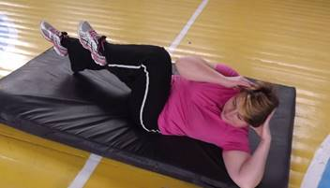

1 – правим ліктем торкнутися лівого коліна;
2 – лівим ліктем торкнутися правого коліна.
Дозування: серіями 4х8 разів
Рекомендації до виконання: рухи ногами виконувати як при їзді на велосипеді. Один вдих – 8 коротких видихів. Лікті не розводити. Вправу виконувати на 8 рахунків на видих.
Помилки при виконанні: десинхронізація рук та ніг, неправильне дихання.

Статичні вправи

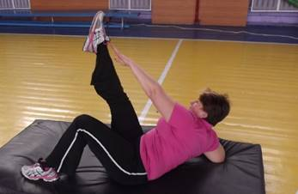

1. Вихідне положення: лежачи на спині, ліва нога піднята над підлогою, права рука торкається стопи лівої ноги, права рука за голову, лікоть відведений. Дозування: 8-10 секунд.
Рекомендації до виконання: ногу не згинати
Помилки при виконання: неправильне дихання.

